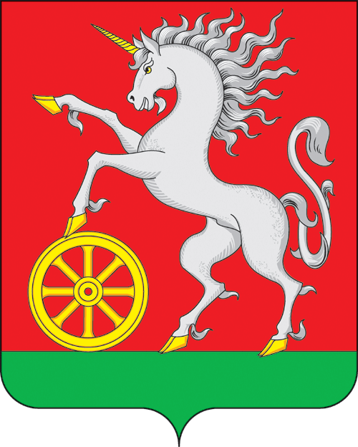

**АДМИНИСТРАЦИЯ ГОРОДА БОГОТОЛА**

**Красноярского края**

**ПОСТАНОВЛЕНИЕ**

**« 05 » ___04___2024 г. г. Боготол № 0405-п**

О внесении изменений в постановление администрации города Боготола от 10.04.2020 № 0352-п «Об утверждении Административного регламента предоставления администрацией города Боготола муниципальной услуги «Признание граждан малоимущими»

В соответствии с Федеральными законами от 06.10.2003 № 131-ФЗ «Об общих принципах организации местного самоуправления в Российской Федерации», от 27.07.2010 № 210-ФЗ «Об организации предоставления государственных и муниципальных услуг», законом Красноярского края от 24.12.2020 № 10-4671 «О внесении изменений в Законы края в связи с изменением порядка предоставления сведений о составе семьи», постановлением администрации города Боготола от 06.07.2012 № 0907-п «Об утверждении порядка разработки и утверждения административных регламентов предоставления муниципальных услуг», руководствуясь п. 10 ст. 41, ст. 71, ст. 72 ст. 73 Устава городского округа город Боготол, ПОСТАНОВЛЯЮ:

1. Внести в постановление администрации города Боготола Красноярского края от 10.04.2020 № 0352-п «Об утверждении Административного регламента предоставления администрацией города Боготола муниципальной услуги «Признание граждан малоимущими» следующие изменения:

1.1. В приложении:

1.1.1. Подпункт 3 пункта 2.6 исключить.

1.1.2. Пункт 4 изложить в следующей редакции:

«4. Документы, подтверждающие состав семьи (заявитель предоставляет самостоятельно).».

2. Разместить настоящее постановление на официальном сайте администрации города Боготола Красноярского края https://bogotolcity.gosuslugi.ru/ в сети интернет и опубликовать в официальном печатном издании газете «Земля боготольская».

3. Контроль за исполнением настоящего постановления оставляю за собой.

4. Постановление вступает в силу в день, следующий за днем его официального опубликования.

Глава города Боготола Е.М. Деменкова

Гладкова Оксана Викторовна

6-34-38

2 экз.